**Java Web开发**

**实验一**

**作业报告**

|  |  |
| --- | --- |
| 学 院 | 计算机 |
| 所在系 班 级 | 2017软件工程系9班 |
| 学 号 姓 名 | 10170120梁力航 |
| 指 导 教 师 | 郭晓燕 |
| 完 成 时 间 | 2019年3月- |

# 实验题目

在MyEclipse环境下新建一个项目取名为Webtest+学号（必做）

* 1. 并在其下创建一个JSP程序，并在IE下运行；

# 将test1中的例题input.jsp、receive.jsp内容拷入项目中。并运行访问该JSP页面；

# 二、分析与设计

B题设计了2个文件，一个是你需要选择的信息，另一个是记录了你的选择信息。

# 关键源码（部分）

<%@ page contentType=*"text/html;charset=utf-8"* %>

<HTML><BODY BGCOLOR=*cyan*><FONT SIZE=*8*>

<FORM action=*"receive.jsp"* method=*post* name=*form*>

<P>请输入下列信息：

<BR>输入您的姓名：<INPUT type=*"text"* name=*"name"* value=*"张三"*></BR>

<BR>选择性别:<INPUT type=*"radio"* name=*"R"* value=*"男"* checked=*"default"*>男

<INPUT type=*"radio"* name=*"R"* value=*"女"*>女

</BR>

<BR>选择你喜欢的歌手：

<input type=*"checkbox"* name=*"superstar"* value=*"张歌手"*>张歌手

<input type=*"checkbox"* name=*"superstar"* value=*"李歌手"*>李歌手

<input type=*"checkbox"* name=*"superstar"* value=*"刘歌手"*>刘歌手

<input type=*"checkbox"* name=*"superstar"* value=*"王歌手"*>王歌手

</BR>

<input type=*"hidden"* value=*"这是隐藏信息"* name=*"secret"*>

<input type=*"submit"* value=*"提交"* name=*"submit"*>

</FORM>

# </FONT></BODY></HTML>

<%@ page contentType=*"text/html;charset=utf-8"* %>

<HTML><BODY BGCOLOR=*cyan*>

<font size=*8*> <a hret=*"index.jsp"*>回到首页</a>

<% request.setCharacterEncoding("utf-8");

String yourName=request.getParameter("name");

String yourSex=request.getParameter("R");

String secretMess=request.getParameter("secret");

String personName[]=request.getParameterValues("superstar");

out.println("<P> 您的姓名:"+yourName+"</P>");

out.println("<P> 您的性别:"+yourSex+"</P>");

out.println("<P> 您的歌手:");

**if**(personName==**null**){

out.print("一个都不喜欢");

}

**else**{

**for**(**int** k=0;k<personName.length;k++){

out.println(" "+personName[k]);

} }

out.println("<P>hidden提交的值:"+secretMess); %>

<p>姓名:${param.name}</FONT></BODY></HTML>

# 四、运行效果图

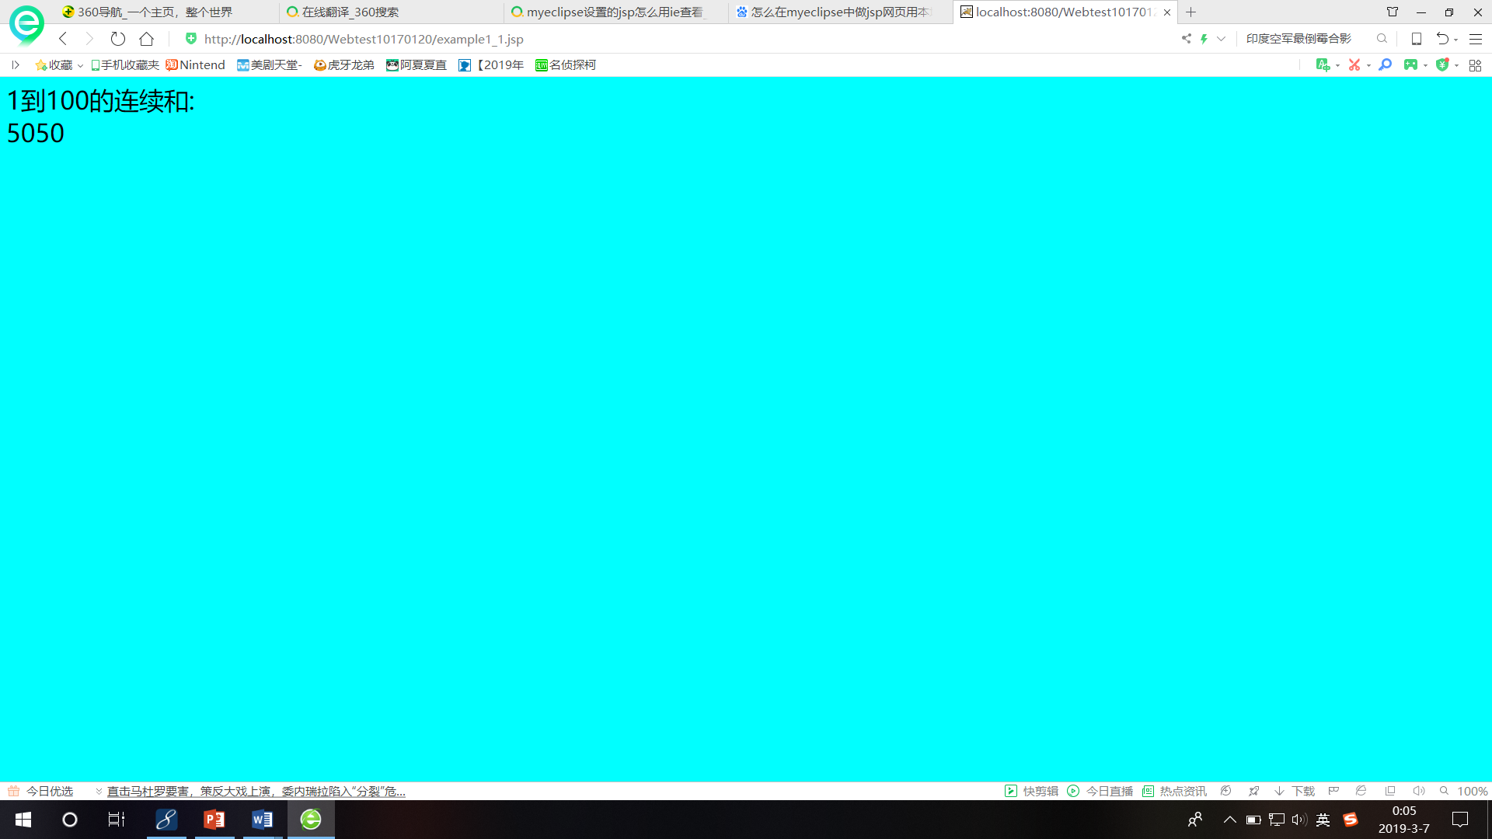

# 

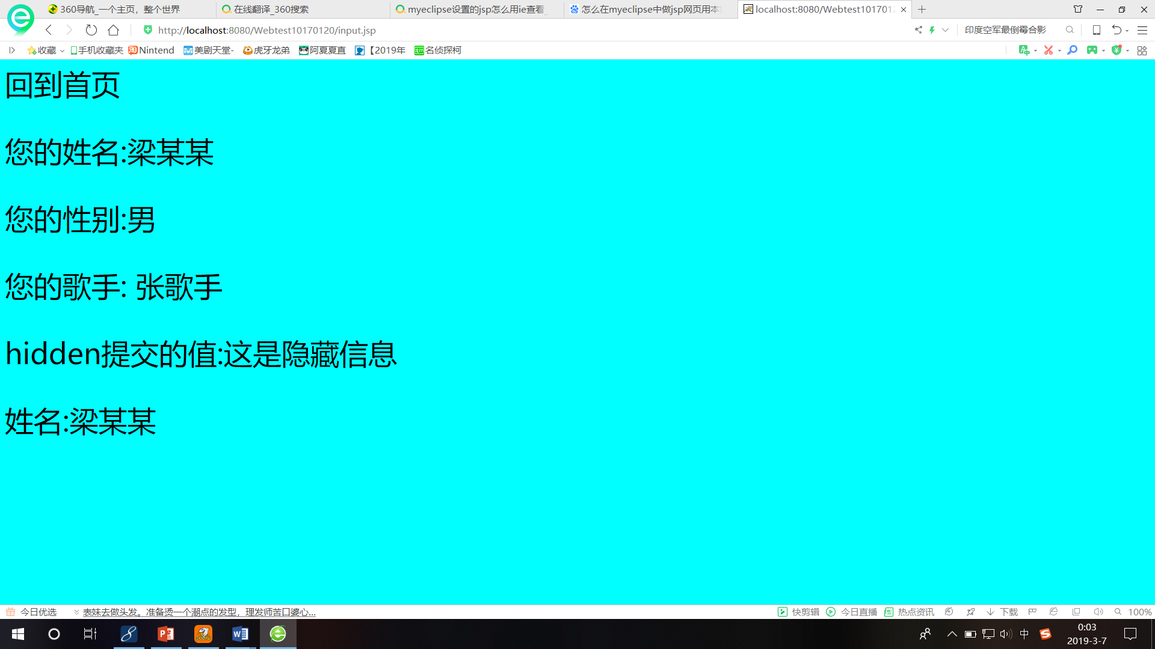

# 五、收获与问题

作为java web的第一个实验，能初步的了解到java web与其他语言的相同性和不同性，是一次不错的学习经历。